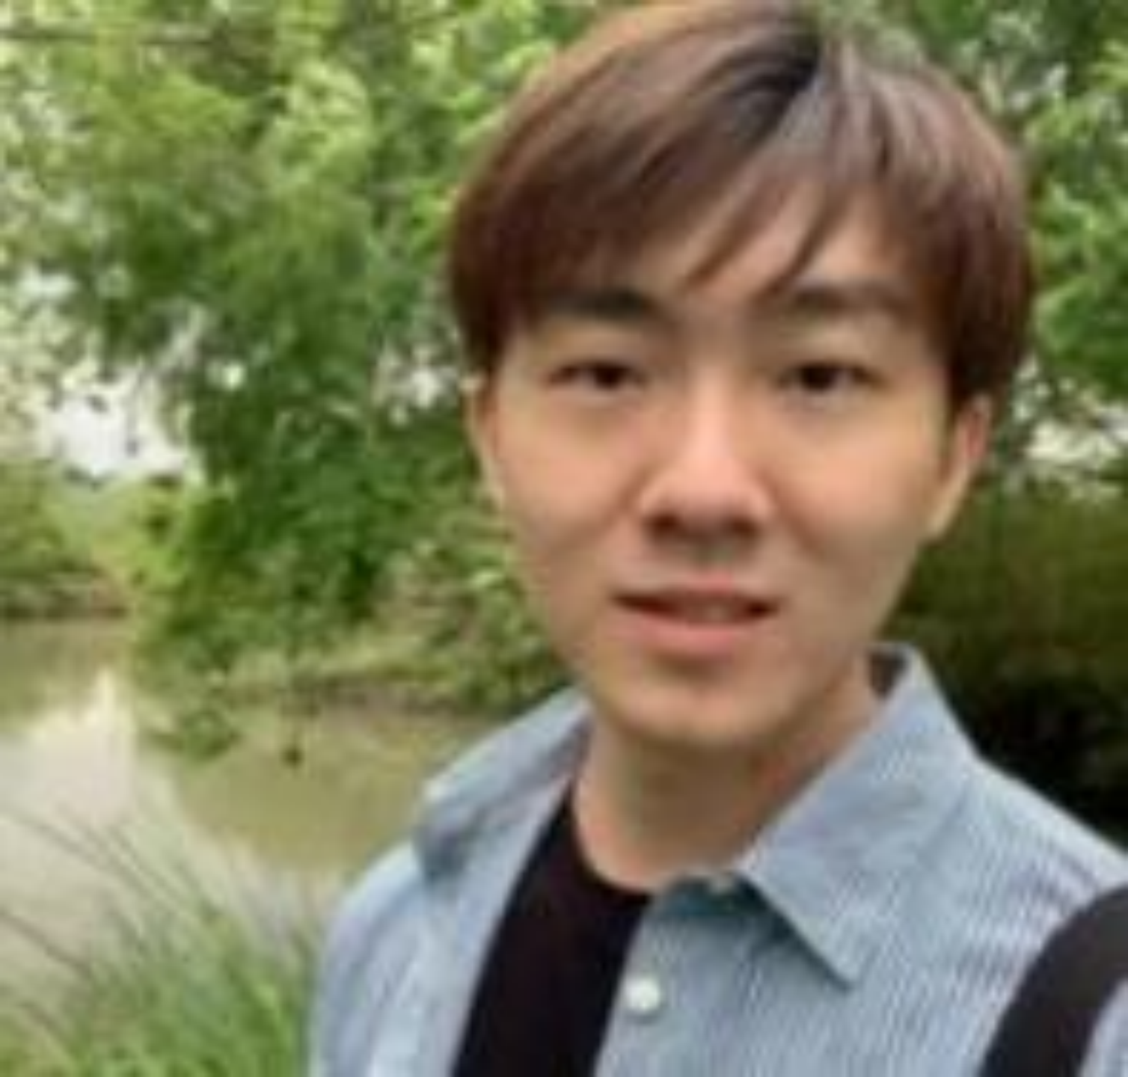

赵启浩

2021级博士生 导师:张帆教授

邮箱:zhaoqh@buct.edu.cn

研究方向：视觉领域的弱/半/自监督学习

我是北京化工大学图像解译与智能分析实验室的一名博士研究生，于2019年进入北京化工大学跟从胡伟导师进行硕士阶段学习，2021年跟从张帆导师硕博连读攻读博士学位，目前已发表CCF B与CCF C论文各一篇。